مدیریت دوره های مالی

مدیران یک واحد تجاری نیاز دارند طی بازه‌های زمانی مختلف برای کنترل های مربوطه، گزارش‌هایی به موقع و قابل اتکاء تهیه کنند. با توجه به امکان تقسیم بندی بازه تاریخی یک سال مالی به بازه های کوچکتری با عنوان دوره های مالی، این امکان در سیستم وجود دارد که بتوان انجام عملیات حسابداری در هر دوره مالی را مدیریت کرد.
برای مثال امکان انجام عملیات حسابداری در فرم مدیریت دوره‌های مالی مشخص می شود، سپس با ارسال اعلان به کاربران مشخص شده تاریخ بسته شدن دوره های مالی اعلام می شود. به این روش کاربران مطلع می شوند که تا پایان یک روز مشخص باید کلیه عملیات واحد خود را انجام داده، سند حسابداری مربوط به آن را صادر و نهایی کنند. به این ترتیب مدیران می‌توانند در آن تاریخ دوره مالی را بسته و گزارشات مورد نیاز را تهیه کنند و اطمینان دارند که تغییر در اسناد حسابداری رخ نخواهد داد.
مدیریت دوره های مالی به ازای هر شرکت، سال مالی، دفتر و شعبه قابل انجام است. فیلتر شعبه با توجه به دسترسی‌ها کنترل می‌شود.
پس از ایجاد دوره‌های مالی که در فرم سال مالی به صورت کامل توضیح داده شد، دوره های ایجاد شده با وضعیت "باز نشده" نمایش داده می‌شوند. برای امکان ثبت سند حسابداری در دوره مورد نظر، نیاز است ابتدا، وضعیت آن به "باز شده" تغییر پیدا کند.
به منظور تغییر وضعیت دوره های مالی، از مسیر منوی اصلی/حسابداری مالی/دفتر کل/مدیریت عملیات حسابداری، به صفحه مدیریت دوره‌های مالی می‌رویم.

تصویر 1
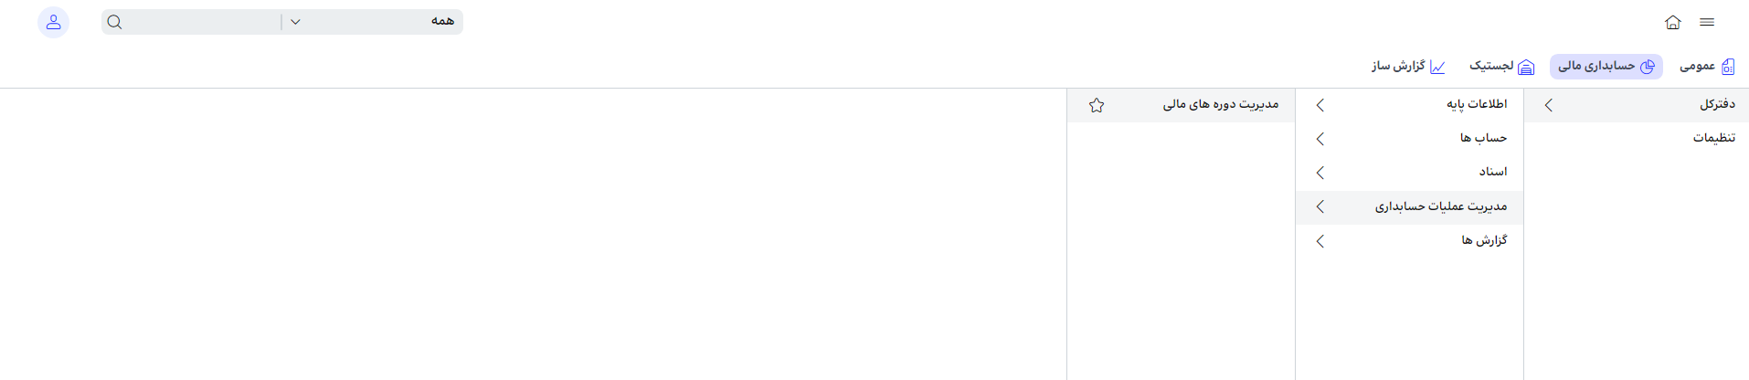

در صفحه ی باز شده، دوره ها به تفکیک وضعیت قابل مشاهده هستند.
تصویر 2
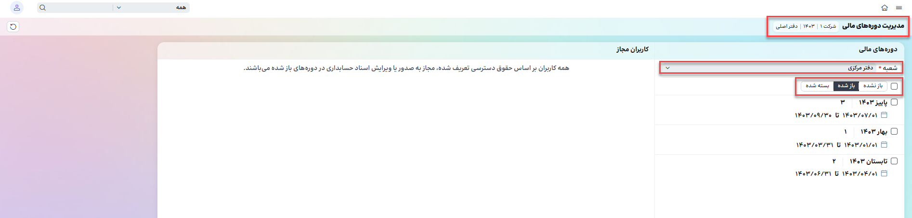

وضعیت ها به شرح ذیل می‌باشند:
- باز نشده: هیچ یک از کاربران، مجاز به صدور اسناد حسابداری در دوره‌های باز نشده نمی‌باشند.
- باز شده: همه کاربران بر اساس حقوق دسترسی تعریف شده، مجاز به صدور یا ویرایش اسناد حسابداری در دوره‌های باز شده می‌باشند.
- بسته شده: فقط کاربران انتخابی مجاز به صدور یا ویرایش اسناد حسابداری می‌باشند. در صورت انتخاب وضعیت بسته شده می‌توانید کاربران مجاز به تغییر و ثبت سند را مشاهده و یا تغییر دهید.
تصویر 3
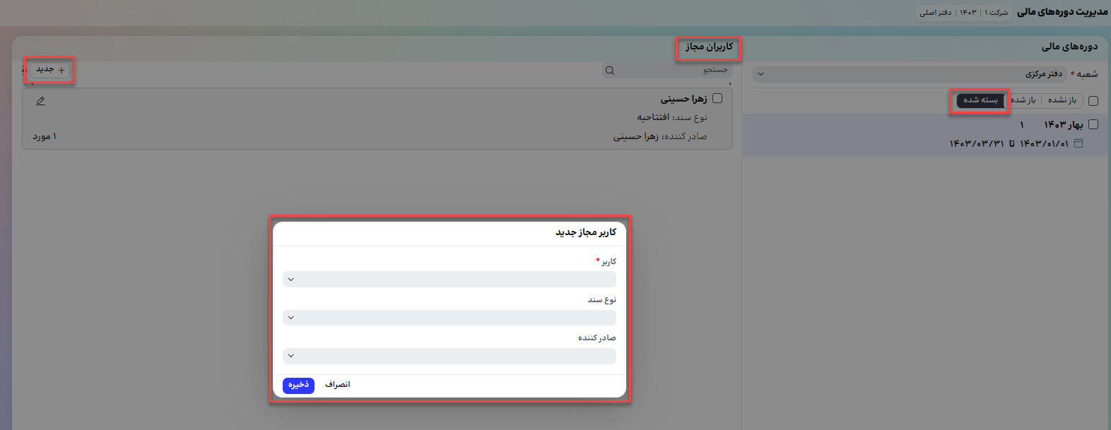
با انتخاب هر یک از وضعیت ها، در سمت چپ صفحه توضیحات کاربران مجاز نوشته شده است. در وضعیت بسته شده با استفاده از دکمه "+ جدید " می توان کاربر مجاز، نوع سند مورد نظر و صادر کننده مجاز به صدور سند حسابداری را مشخص کرد.
در هر بخش با انتخاب دوره مورد نظر و کلید "تغییر وضعیت" می‌توان وضعیت آن را تغییر داد. وضعیت دوره‌ها به شکل‌های زیر قابل تغییر هستند.

- باز نشده باز شده
- باز نشده بسته شده
- بازشده بسته شده
- بسته شده باز شده

تصویر 4
